Московская олимпиада школьников по ФИНАНСОВОЙ ГРАМОТНОСТИ
(2023/24 уч. г.)
Отборочный этап
5-6 класс

Ознакомьтесь с текстом и выполните задания 1-8.
(I) Доктор экономических наук, профессор Николай Берзон считает, что краткосрочные цели направлены на решение текущих финансовых задач. И они решаются в основном путём составления семейного бюджета или личного бюджета, когда нет семьи. Важно сбалансировать доходы и расходы. В личном бюджете нужно учитывать не только ежемесячные потребности, но и цели, на которые вы хотите накопить. Чётко сформулированная цель поможет разобраться в том, как её достичь. Так что, если вы хотите купить, например, велосипед, то определите его модель, к какому сроку планируете приобрести и за какую цену.
(II) Сперва нужно записать активы и пассивы. Активы - это ваше имущество и накопления: это может быть квартира, проценты по вкладу в банке, ценные бумаги. А пассивы — ваши финансовые обязательства, то есть долги, кредиты, займы и прочее. Некоторые активы могут приносить доход, который также необходимо записать. Например, если вы сдаете квартиру в аренду или получаете дивиденды (доходы) по акциям. Но активы также могут требовать расходов на их содержание. В случае с пассивами нужно определиться, какую сумму вы на них тратите.
(III) Следующим шагом будет заполнение таблицы с ежемесячными доходами и расходами. Ведение такого учёта позволит вам контролировать финансовую ситуацию, менять суммы, полученные по разным статьям, прогнозировать будущие траты и планировать личный бюджет. Для этого необходимо понять структуру расходов. Профессор Н.Берзон считает, что каждый день нужно записывать всё, на что вы тратите деньги. Кроме того, полезно ввести записи трёх категорий расходов — постоянные, эпизодические (разовые) и экстренные (непредвиденные). С бюджетом нужно работать длительное время, а отдельный учёт всех мелких трат может отбить желание этим заниматься.
(IV) Финансовый консультант Наталья Смирнова предлагает разбить доходы и расходы по-другому. В первом случае — на доходы от трудовой деятельности, от активов и от государства. Нужно указать, какая у вас зарплата, премии, сколько вы получаете от бизнеса, какие у вас пособия, льготы. Во втором случае вы записываете расходы на жизнь, содержание активов и траты в пользу государства — то есть штрафы или налоги.
(V) После того, как вы всё записали и распределили по группам, составьте бюджет необходимых расходов и в конце месяца сравните его с реальными тратами. Проанализируйте полученный результат и внесите изменения в бюджет следующего месяца. Таким образом, у вас появится возможность сэкономить. В качестве способов уменьшить свои траты консультант предложил покупать одежду на сезонных распродажах, планировать приобретение билетов и подарков заранее, не ходить в продуктовый магазин голодным и без списка покупок.
(VI) Финансовый консультант Игорь Файнман тоже предлагает пересмотреть основные статьи расходов в кризис, но не экономить на здоровье, образовании и расширении кругозора. Такие вложения в себя входят в формулу полноценной жизни, считает он. Файнман полагает, что главное — это следить за ростом собственного капитала. По его словам, каждый месяц нужно откладывать часть своих доходов. И тут важна не сумма, а регулярность.
(VII) Смирнова также предлагает проанализировать доходы и оценить свою рентабельность (собственную доходность). Если расходы близки или равны доходам, то эту ситуацию нужно исправлять. Вы можете получить прибавку к зарплате, найти подработку, завести банковскую карту с кешбэком, процентом на остаток и бонусами, заменить финансовые инструменты на более доходные и с меньшей комиссией.
По материалам РБК Инвестиции

1. В одной из известных сказок Ш. Перро, иллюстрация к которой приведена ниже, младшему сыну мельника при разделе имущества достался только кот, на содержание которого тоже пришлось потратиться - кот попросил у него сапоги и мешок. Несмотря на такую скромную часть наследства, в конце сказки сын мельника становится маркизом, получает в собственность имущество людоеда и женится на принцессе. Укажите номера абзацев приведённой выше статьи, в которых эксперты характеризуют схожие ситуации с имуществом.
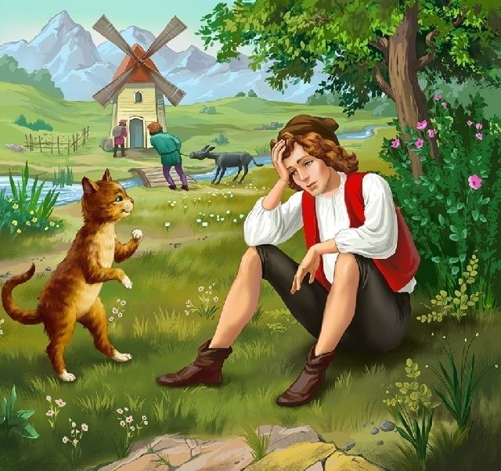
Ответ: II, IV
Пояснение: Речь идёт о том, что некоторые активы требуют расходов, но могут приносить доход.
За каждый правильный ответ – 1 балл. Если выбрано больше 4 утверждений, то 0 баллов. За каждый неверный выбор штраф – 1 балл. Максимум за задание – 2 балла.

2. Укажите номер(-а) изображения(-ий), связанного(-ых) с советами финансового консультанта из абзаца V.

А. 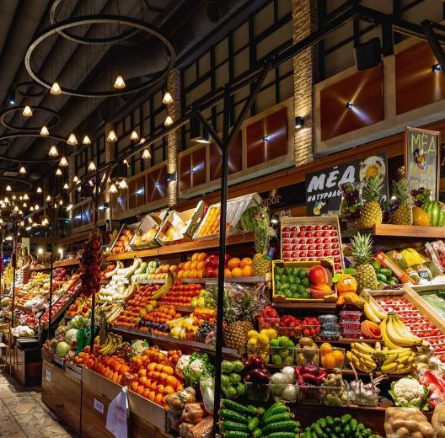 | Б.
В. | Г.

Д.  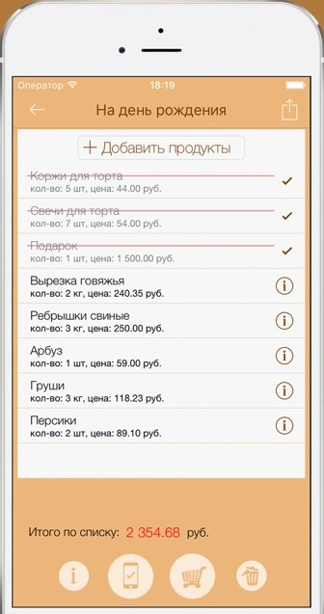 | Е. 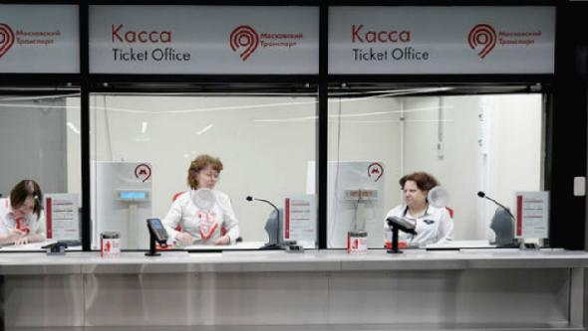
Ж. | З.

Ответ: Г, Д, З.
За каждый правильный ответ – 1 балл. Если выбрано больше 5 утверждений, то 0 баллов. За каждый неверный выбор штраф – 1 балл. Максимум за задание – 3 балла.

3. Из приведённых ниже отрывков из художественных произведений выберите те, в которых речь идёт о категориях, на которых, по мнению одного из финансовых консультантов, нельзя экономить даже в период кризиса.
- Например, вот мама сидела бы за обедом, а я бы ей сказал: «Ты почему это завела моду без хлеба есть? Вот ещё новости! Ты погляди на себя в зеркало, на кого ты похожа? Вылитый Кощей! Ешь сейчас же, тебе говорят! — И она бы стала есть, опустив голову, а я бы только подавал команду: — Быстрее! Не держи за щекой! Опять задумалась? Всё решаешь мировые проблемы? Жуй как следует! И не раскачивайся на стуле!»
В. Драгунский «Денискины рассказы. Если бы я был взрослым»
- Приходит Катя на другой день.
— Ну что, позволил брат? — спрашивает Лена.
— Брат-то позволил, да я боюсь, сломаешь ты карандаш.
— Я осторожненько, — говорит Лена. — Смотри, — говорит Катя, — не чини, не нажимай крепко, в рот не бери. Да не рисуй много.
— Мне, — говорит Лена, — только листочки на деревьях нарисовать надо да травку зелёную.
— Это много, — говорит Катя, а сама брови хмурит. И лицо недовольное сделала.
В. Осеева «Синие листья»
- Жила девочка Настя со своей мамой. Раз Насте подарили в горшочке цветок. Настя принесла домой и поставила на окно.
— Фу, какой гадкий цветок! — сказала мама. — Листья у него точно языки, да ещё с колючками. Наверное, ядовитый. Я его и поливать не стану.
Настя сказала:
— Я сама буду поливать. Может быть, у него цветки будут красивые.
Когда Настя заболела, она очень боялась, что мама выбросит цветок или не будет поливать и он засохнет.
Мама позвала к Насте доктора и сказала:
— Посмотрите, доктор, у меня девочка всё хворает и вот совсем слегла.
Доктор осмотрел Настю и сказал:
— Если б вы достали листья одного растения. Они как надутые и с шипами.
— Мамочка! — закричала Настя. — Это мой цветок. Вот он!
Доктор взглянул и сказал:
— Он самый. От него листья варите, и пусть Настя пьёт. И она поправится.
Б. Житков «Цветок»
- И когда мама стала убирать корки, папа сказал:
— А ты чего, Павля, так давно не был у нас?
— Да, — сказал я. — Где ты пропадал? Что ты делал?
И тут Павля напыжился, покраснел, поглядел по сторонам и вдруг небрежно так обронил, словно нехотя:
— Что делал, что делал? Английский изучал, вот что делал.
Я прямо опешил. Я сразу понял, что я всё это лето зря прочепушил. С ежами возился, в лапту играл, пустяками занимался. А вот Павля, он времени не терял, нет, шалишь, он работал над собой, он повышал свой уровень образования. Он изучал английский язык и теперь, небось, может переписываться с английскими пионерами и читать английские книжки! Я сразу почувствовал, что умираю от зависти, а тут ещё мама добавила:
— Вот, Дениска, учись. Это тебе не лапта!
— Молодец, — сказал папа. — Уважаю!
В. Драгунский «Англичанин Павля»
- Люся прибежала в магазин за тетрадями. Был здесь и Сережа Петькин. Он пришёл узнать, не получены ли новые марки. Сережа покупает марки и воображает себя филателистом. А, по-моему, так собирать коллекцию марок может каждый дурак, если у него есть деньги.
Мы спорили, кажется, немного шумно. Продавщица предложила нам выйти из магазина. Я сейчас же ушёл, а ребята остались. А ведь завтра они будут рассказывать, что шум в магазине поднял я. Пожалуй, ещё разболтают, что я на прощание показал им язык. А что тут, спрашивается, плохого?
Л. Гераскина «В стране невыученных уроков»
Ответ: 1, 3, 4.
Пояснение: В VI абзаце говорится, что нельзя экономить на здоровье, образовании и расширении кругозора.
За каждый правильный ответ – 1 балл. Если выбрано больше 4 утверждений, то 0 баллов. За каждый неверный выбор штраф – 1 балл. Максимум за задание – 3 балла.

4. В статье финансовые консультанты предлагают разные способы накопления. В отрывке из сказки А.Толстого «Золотой ключик, или приключения Буратино» лиса Алиса обещает Буратино приумножить его средства. Укажите номер абзаца, в котором указан термин, обозначающий финансовую услугу, результат которой похож на обещанный лисой Алисой.

Пошли они втроем по пыльной дороге. Лиса сказала:
— Умненький, благоразумненький Буратино, хотел бы ты, чтобы у тебя денег стало в десять раз больше?
— Конечно, хочу! А как это делается?
— Проще простого. Пойдём с нами.
— Куда?
— В Страну Дураков.
Буратино немного подумал.
— Нет, уж я, пожалуй, сейчас домой пойду.
— Пожалуйста, мы тебя за верёвку не тянем, — сказала лиса, — тем хуже для тебя.
— Тем хуже для тебя, — проворчал кот.
— Ты сам себе враг, — сказала лиса.
— Ты сам себе враг, — проворчал кот.
— А то бы твои пять золотых превратились в кучу денег…
Буратино остановился, разинул рот…
— Врёшь!
Лиса села на хвост, облизнулась:
— Я тебе сейчас объясню. В Стране Дураков есть волшебное поле, — называется Поле Чудес… На этом поле выкопай ямку, скажи три раза: «Крекс, фекс, пекс», положи в ямку золотой, засыпь землёй, сверху посыпь солью, полей хорошенько и иди спать. Наутро из ямки вырастет небольшое деревце, на нём вместо листьев будут висеть золотые монеты. Понятно?

Ответ: II.
Пояснение: Речь идёт о банковском вкладе.
За верный ответ 1 балл.

5. Соотнесите категории, предлагаемые экспертами для составления бюджета, и отрывки из художественных произведений, в которых речь идёт о конкретных примерах.
1. Активы | А.  Балда говорит: “Буду служить тебе славно,  Усердно и очень исправно,  В год за три щелка тебе по лбу.  Есть же мне давай варёную полбу”.  Призадумался поп,  Стал себе почёсывать лоб.  Щёлк щелку ведь розь.  Да понадеялся он на русский авось…  Только поп один Балду не любит,  Никогда его не приголубит,  О расплате думает частенько;  Время идёт, и срок уж близенько.  Поп ни ест, ни пьёт, ночи не спит:  Лоб у него заранее трещит…  А. С. Пушкин «Сказка о попе и работнике его Балде»
2. Пассивы | Б.  — Только теперь мы будем по-другому жить. Мы будем жить счастливо. Вот тебе, Матроскин, что нужно для счастья?  — Корова нужна.  — Ну и хорошо, покупай себе корову. А ещё лучше напрокат возьми. Чтобы сначала попробовать.  Кот подумал и сказал:  — Это мысль правильная — корову напрокат взять. А потом, если, нам жить с коровой понравится, мы её навсегда купим.  Э. Успенский «Дядя Фёдор, пёс и кот»
В.
Жила-была кошка на свете,
Заморская,
Ангорская.
Жила она не так, как другие кошки:
Спала не на рогожке,
А в уютной спаленке,
На кроватке маленькой,
Укрывалась алым
Тёплым одеялом
И в подушке пуховой
Утопала головой.
Тили-тили-тили-бом!
Был у кошки новый дом.
Ставенки резные,
Окна расписные.
С.Я.Маршак «Кошкин дом»
Г.
Позвал честной купец меньшую дочь и стал ей всё рассказывать и не успел кончить речи своей, как стала перед ним на колени дочь меньшая, любимая, и сказала:
— Благослови меня, государь мой батюшка родимый: я поеду к зверю лесному, чуду морскому, и стану жить у него. Для меня достал ты аленький цветочек, мне и надо выручить тебя, долг твой отдавать.
С.Т.Аксаков «Аленький цветочек»
Д.
Дяденька, — спросил Чиполлино, — что это вам взбрело в голову забраться в этот ящик? Хотел бы я знать, как вы из него вылезете!
— О, это довольно легко! — отвечал старичок. — Вот войти гораздо труднее. Я бы с удовольствием пригласил вас к себе, мальчик, и даже угостил бы стаканчиком чая, но здесь вдвоём не поместишься. Да, правду сказать, у меня и чая-то нет.
— Ничего, — сказал Чиполлино, — я пить не хочу… Так это, значит, ваш дом?
— Да, — отвечал старик, которого звали кум Тыква. — Домик, правда, тесноват, но когда нет ветра, тут неплохо.
Д.Родари «Приключения Чиполлино»
Ответ: 1 – Б, В, Д; 2 – А, Г.
За каждое верное соотнесение 1 балл. Максимум за задание 5 баллов.

Ознакомьтесь с инфографикой и выполните задания 6-9.
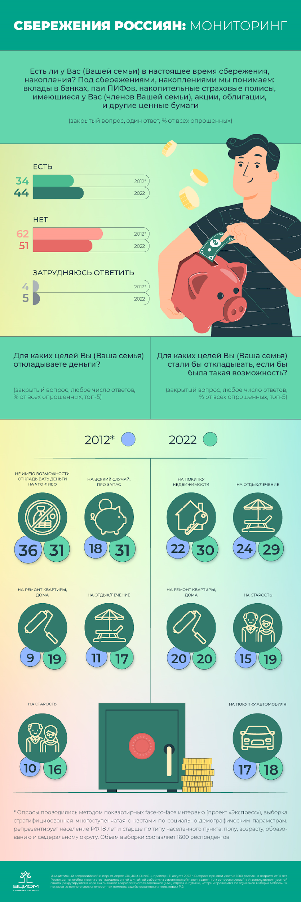
6. Выберите верное(-ые) утверждение(-я) на основании информации, содержащейся в инфографике.
- Количество сбережений у респондентов за 10 лет увеличилось на 10 процентов.
- В 2012 году большинство респондентов отметили, что в настоящее у них отсутствуют время сбережения.
- В 2022 году каждый второй опрошенный заявил о наличии у него возможности делать сбережения.
- Самой популярной целью для сбережений как в 2012, так и в 2022 году является так называемый «чёрный день».
- Количество респондентов, делающих сбережения «на старость», увеличилось за 10 лет на 6%.
- Почти каждый третий респондент в 2022 году желал бы откладывать средства на покупку недвижимости.
- Доля респондентов, желающих делать сбережения для ремонта дома или квартиры, увеличилась примерно в 2 раза за 10 лет.
- Количество респондентов, откладывающих средства на отдых/ лечение, увеличилось примерно в полтора раза.
Ответ: 2, 6, 8.
За каждый правильный ответ – 1 балл. Если выбрано больше 6 утверждений, то 0 баллов. За каждый неверный выбор штраф – 1 балл. Максимум за задание – 3 балла.
7. На сколько процентных пунктов выросло за 10 лет количество респондентов, планирующих делать сбережения на старость? Ответ запишите в виде целого числа.
Ответ: 6.
Пояснение:16-10=6.
За верный выбор 1 балл.

8. На сколько процентных пунктов за 10 лет сократилась доля респондентов, которые не имеют возможности делать накопления? Ответ запишите в виде целого числа.

Ответ: 5
Пояснение: 36-31=5
За верный выбор 1 балл.

9. На сколько выросло число респондентов, у которых есть сбережения? В ответе укажите число респондентов.
Ответ: 160.
Пояснение: 1600*(44-34)/100=160.
За верный выбор 1 балл.
Ознакомьтесь с условием задачи и выполните задания 10-12.
В этом году Максим Ковалев перешёл в 5-й класс. Перед началом учебного года Максим вместе с родителями отправился в магазин за школьными принадлежностями. В прошлом году перед началом учебного года мальчику купили новый портфель за 1100 рублей, 10 тетрадей по цене 10 рублей за штуку, 10 ручек по цене 10 рублей за штуку, 10 карандашей по цене 6 рублей за штуку и набор красок и цветных карандашей за 400 рублей. Семейный доход в прошлом году превысил стоимость подготовки к школе в 50 раз. В этом году список покупок несколько изменился. Максиму приобрели 2 рубашки по 500 рублей каждая, новый школьный костюм за 2500 рублей, спортивный костюм за 1200, набор предметных тетрадей за 340 рублей, 15 ручек и 10 карандашей по той же цене за единицу, что и в прошлом году и циркуль стоимостью 150 рублей.

10. Определите доход семьи Ковалевых в период, когда Максим пошёл в 4 класс. Ответ запишите в тысячах рублей
Ответ: 88.
Пояснение: (1100+10*10+10*10+10*6+400)*50=88000.
За верный выбор 1 балл.

11. Определите размер заработной платы мамы, если известно, что она составляет 1/5 от общего дохода семьи Ковалевых.
Ответ: 17600.
Пояснение: 88000/5=17600.
За верный выбор 1 балл.

12. Определите, какую часть дохода семьи составили покупки Максима к школе в этом году, если известно, что доход семьи Ковалевых состоит только из заработной платы родителей. Учтите, что отец Максима перешёл в этом году на новую должность с увеличением зарплаты на 10% по сравнению с зарплатой на начало прошлого учебного года. Во сколько раз доход семьи превысил стоимость подготовки к школе? Ответ округлите до целого числа.
Ответ: 18.
Пояснение: Расходы семьи на покупки в школе в этом году составили 2*500+2500+1200+340+15*10+10*6+150=5400. Доход семьи составил 17600+(88000-17600)*1.1=95040. Получаем ответ 95040/5400, приблизительно 18.
За верный выбор 1 балл.

Изменение какого-либо процентного показателя на 1 процентный пункт означает изменение значения, выраженного в процентах, на одну единицу.

